MANUAL DEL PROGRAMA
AS Contabilidad en Internet

CONTENIDO
0 Licencia y Garantía
1 Instrucciones Generales
2 Sistema de Contabilidad As
2.1 Inicio Rápido y Funcionamiento
3. Menú Principal
4. Cuentas
4.1 Ventana de Archivo de Cuentas
5. Pólizas
6. Reportes
6.1 Listado de Cuentas
6.2 Listado de Pólizas
6.3 Listado de Auxiliares de Cuentas
6.4 Listado de Balanza de Comprobación
6.5 Listado de Balance General Mensual
6.6 Listado de Balance General Anual
6.7 Estado de Resultados
6.8 Presupuesto Mensual
6.9 Presupuesto Acumulado
6.10 Diario General
7. Otras Capturas
7.1 Tipos de Pólizas
7.2 Saldos Iniciales
7.3 Presupuestos Mensuales
8. Facilidades
8.1 Compañías
8.2 Regenerar Índices de Información
8.3 Regenerar Información
8.4 Borrar Pólizas de un Mes
8.5 Asignación de Rangos
8.6 Parámetros del Período
8.7 Aumentar un nivel en las Cuentas
8.8 Crear Siguiente Período
8.9 Traspaso de Saldos
8.10 Cambio de Compañía y/o Período
8.11 Respaldar Datos
8.12 Restaurar Datos
8.13 Cambiar una Cuenta de Acumulativa a Detalle
8.14 Contraseña Global
9.00 Preguntas y Respuestas

Sección 0 Licencia y Garantía

Lea cuidadosamente los siguientes términos y condiciones del contrato de servicio que se encuentra en internet en:

http://www.cuenta.com.mx/www.cuenta.com.mx/doctos/contrato.html

Este contrato puede cambiar, revíselo regularmente.
Básicamente lo que dice es que el programa es que:

1.- Es un servicio en internet, que se provee “Tal cual está” sin ninguna otra garantía implicada o incluida y As Computación no garantiza que este producto cumpla con los requisitos particulares de uso.

2.- Hacemos respaldos semanales, pero No podemos garantizarle en un 100% la disponibilidad y contenido, esto es debido a la naturaleza misma del internet y de los alojamientos en el mismo. Por lo cual, respalde periódicamente, de acuerdo a la cantidad y calidad de su información.

Para que el servicio funcione en internet es necesario que tenga instalado un navegador que soporte Adobe Flash Player 10 o superior y un lector de archivos pdf (portable document file), programas que puede descargar en www.adobe.com.
También es necesario un lector de archivos xls.

El servicio le permite probarlo gratuitamente, ¡ Hágalo ! Si NO está de acuerdo con estos términos y condiciones, NO lo use.

As Computación otorga este servicio con la conciencia que funciona perfectamente pero no puede garantizarlo.

As Computación

Plataforma No. 3
San Antonio III
M-91 SM-93 CP. 77517
Cancún. Q. Roo
TEL: 8 88 93 93, 8 40 19 09
info@cuenta.com.mx
soporte@cuenta.com.mx
fgamboa@prodigy.net.mx
fcogamo@hotmail.com

Sección 1.
Instrucciones Generales De Manejo

As está diseñado para que su manejo sea el más fácil posible. Utiliza los comportamientos de captura ya conocidos del internet.
Cuando Ud. Deba teclear un dato y no lo haga el sistema le ayudará automáticamente.
El sistema regularmente le pedirá confirmación de lo que Ud. Captura y procura asegurarse que sus datos mantengan su integridad.
Todos los reportes o listados son previsualizados antes de imprimir.

Sección 2. Sistema de Contabilidad As
El sistema se provee en el siguiente sitio:

www.cuenta.com.mx
en ese sitio, seleccione Ingreso Contabilidad Internet, como se muestra en la figura.

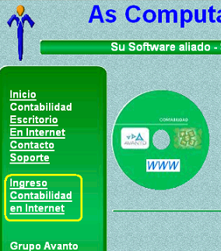

Sección 2.1 Inicio Rápido y Funcionamiento
Para ingresar al Sistema y trabajar inmediatamente puede hacer lo siguiente:
    - Ingresar con sus credenciales, Entrada de Socio.
    - Alta de Socio.
    - Seleccionar su compañía y su período.
    - Crear una compañía nueva.
    - Crear un Período (Año) nuevo.
    - Cambiar parámetros de una compañía (Niveles de cuenta, etc).
    - Navegar entre las diferentes opciones del servicio.
    - Capturar Cuentas
    - Capturar Pólizas.

    - Ingresar con sus credenciales de Socio.
La primera pantalla que verá en el sitio es la siguiente:
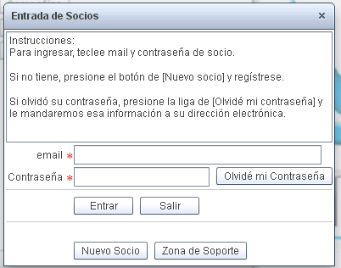

Para ingresar deberá ingresar sus credenciales de socio, que consisten en:

Email o clave de usuario.
La contraseña de ingreso.

Ambos datos son definidos al momento en que Ud. se inscribe como Socio.
Si no está Ud. inscrito, presione el botón de [Nuevo Socio].
Si olvidó Ud. su contraseña, teclee Ud. su email y presione [Olvidé mi contraseña] y en su le enviaremos por correo electrónico esa información.
Con el botón de [Zona de Soporte] podrá Ud. acceder a otros recursos de ayuda, para usar el servicio con mayor propiedad. Visítela.

    - Alta de Socio.
Si en la Pantalla de entrada de Socio, Ud. no está y presiona el botón de [Nuevo Socio] verá lo siguiente:
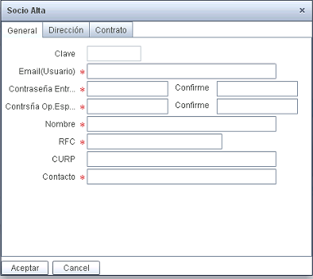

Los datos con el asterisco rojo (*) son obligatorios.
Esta captura se compone de 2 pestañas más además de [General] y deberá capturar también los datos obligatorios que hay en las pestañas de [Dirección] y [Contrato].

El dato de email(usuario) debe de ser una dirección de correo electrónico funcional.

Existen 2 tipos de contraseña:
La de entrada servirá para ingresar al servicio.
La de Operaciones especiales (Contrsña Op. Esp) le servirá para algunas operaciones delicadas, como borra las pólizas de un mes, etc.

Si es importante, por ejemplo cuando necesite soporte, nos comunicaremos con Ud. procure darnos datos reales. En caso que Ud. necesite alguna factura, también usaremos esos datos.

Al terminar presione el botón de [Aceptar]. Le enviaremos un mensaje electrónico donde le daremos sus datos de inscripción, como socio.

Si Ud. no es el único que accesará el servicio, procure no divulgar la contraseña de operaciones especiales.

La inscripción es inmediata y podrá Ud. ingresar al servicio ahora.

    - Seleccionar su compañía y su período.
Al ingresar al servicio con sus credenciales correctas el sistema le mostrará la siguiente ventana de diálogo para que seleccione su compañía y año de trabajo.

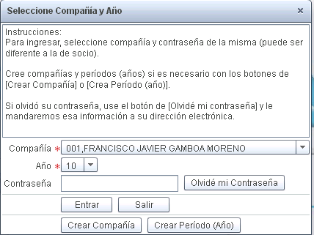

Compañía:
Seleccione la compañía con la que quiere trabajar y que ya haya creado. Si no ha creado ninguna use el botón de [Crear compañía].

Año:
Seleccione año de trabajo existente. Si no existe créela usando el botón de [Crear Período].

Contraseña:
Cada compañía puede tener una contraseña adicional de acceso, tecléela si es necesario. Si olvidó dicha contraseña presione el botón de [Olvidé mi contraseña] y se la enviaremos por email.

As maneja los períodos (Años) independientes uno de otro o sea que puede independizar los datos de un período a otro. Por el contrario en un período los datos deben ser congruentes, no es posible en un mes tener una cuenta como Detalle y al siguiente como Acumulativa.

El servicio no crea automáticamente ni compañía ni año inicial. Ud. deberá crearlos.

    - Crear una compañía nueva.
La ventana de diálogo para crear una compañía nueva es la siguiente:
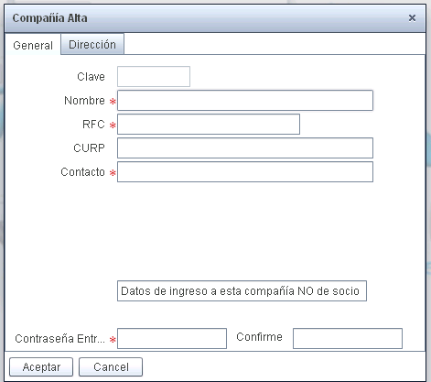

Nuevamente hay unos datos obligatorios, tanto en la pestaña de [General] como de [Dirección].
Aquí puede asignar la contraseña de ingreso a esta compañía.

    - Crear una año (período) nuevo.
La ventana de diálogo para crear un período nuevo es la siguiente:
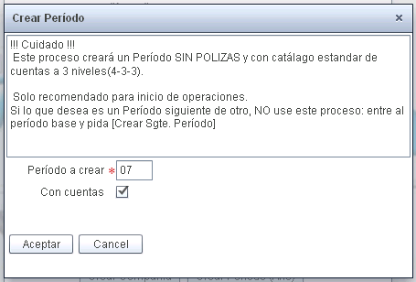

Teclee el dato del período con 2 dígitos, “12” por ejemplo, para el año 2012.

Puede elegir, entre crear el catálogo de cuentas vacío o Estándar.
Si elige el catálogo vacío, podrá Ud. configurar el catálogo a su gusto.

    - Cambiar parámetros de una compañía.
Si la configuración de las cuentas no le satisface, puede ajustarlas ya que ingrese a su compañía/período en el botón de [Parámetros] que está en la sección de [Facilidades]
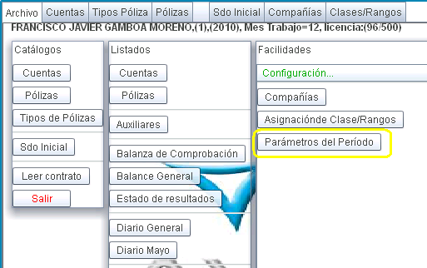

    - Navegar entre las diferentes opciones del servicio.
Cuando elige adecuadamente su compañía y período, el área de trabajo luce así:
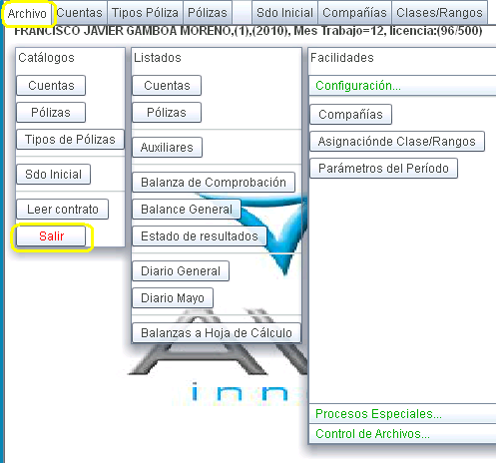
Observe que hay una pestaña principal [Archivo] que contiene todas las opciones, conforme vaya Ud. trabajando en el sistema, estas opciones pueden ocultarse. Cuando quiere Ud. verlas de nuevo, solo presione el título de dicha pestana [Archivo] y los tendrá disponible, otra vez.
Algunas opciones no alcanzan desplegarse completamente, por lo que están en secciones. Por ejemplo en la sección de [facilidades] hay 3 sub-secciones [Configuración] cuyo contenido no se ve, [Procesos Especiales] y [Control de Archivos].
Para acceder a las opciones de dichas sub-secciones ocultas hay que presionar el nombre en verde de ellas.

2.1.8) Cómo Capturar Cuentas.
1.-En la carpeta de archivo Seleccione [Cuentas] o Presione la pestaña de [Cuentas].
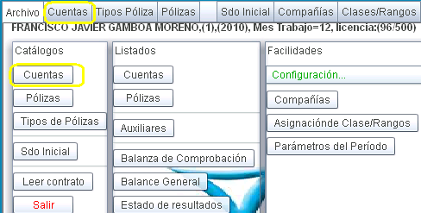

2.- Presione [Alta].
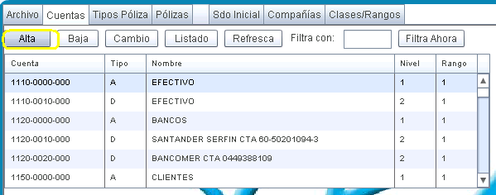

Capture su cuenta y presione [Aceptar]:
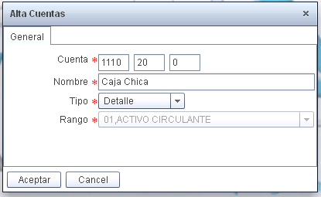

2.1.9) Cómo Capturar Pólizas.
En la pestaña de archivo seleccione [Pólizas] o simplemente seleccione la pestaña de [Pólizas]..
As es un sistema fácil y poderoso. Solo necesita capturar las cuentas y pólizas y si lo necesita, corregir. No necesita procesos adicionales.
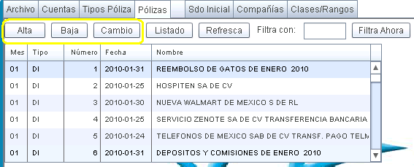

La pantalla de captura de póliza se ve así:
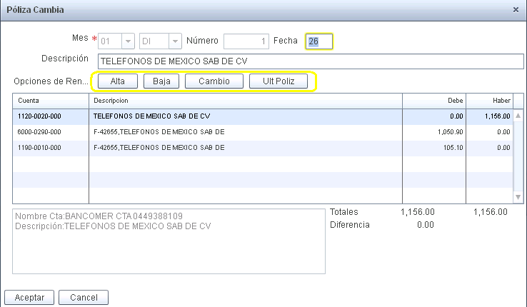

Cuando quiera capturar los asientos de la póliza, use las [Opciones de Renglón], mostradas en amarillo. Se ve así:
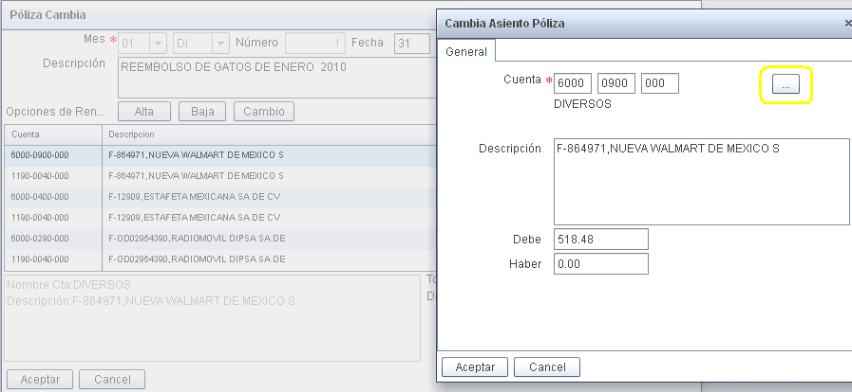

Cuando quiera consultar el catálogo de cuentas, presione el botón señalado en amarillo.
De este catálogo de cuentas, podrás seleccionar cualquiera de ellas e incluso dar de alta nuevas cuentas.
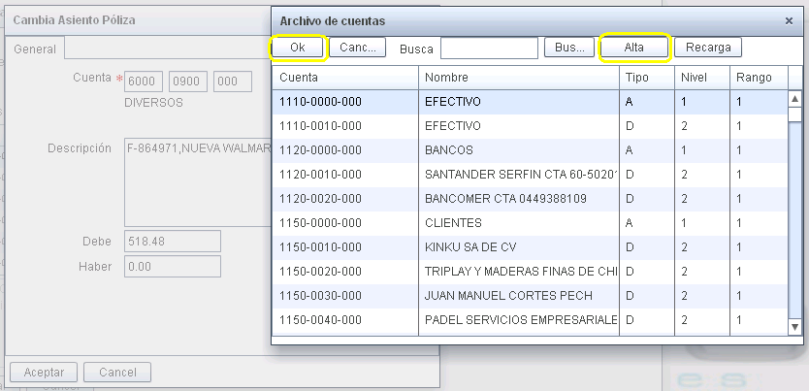

En las opciones de Asientos hay un botón especial [Ult Póliza] y tiene una función especial, le trae la captura de todos los asientos de la última póliza nueva o existente que guardo o que intentó guardar en la pc que Ud. usando.

Su uso principal es que debido a la naturaleza de internet, Ud. puede capturar una larga póliza para darse cuenta al grabar que su internet ya no está funcionando. Pues bien los asientos de dicha póliza permanecerán en una “cookie” de esa PC, evitando que se pierdan, para que las use o recupere posteriormente.

Sección 3. Menú Principal de Contabilidad As

El Menú Principal del Sistema, se encuentra en la pestaña de [Archivo]. En las primeras líneas de la Pantalla siempre encontrará El número de la compañía, el nombre de la compañía y el período de trabajo.

Sección 4.0 Cuentas.
[Archivo][Cuentas]
El sistema le mostrará una tabla con las cuentas existentes y sus saldos como se muestra en la figura anterior, si elige alta o modificar se mostrará la siguiente pantalla:
Estos son los campos de información que usa:

1.- Cuenta: XXXX-XXX-XXX: es la Clave de la cuenta con los niveles y largos que Ud. define en los "Parámetros de la Contabilidad" ([Archivo]["Facilidades][Configuración][Parámetros]).
As no le permitirá cuentas duplicadas ni cuentas de detalle que no tengan definida su jerarquía de cuentas acumulativas.
2.-Nombre: Es la Descripción de la cuenta (Hasta 40 Letras de Largo).

3.- Tipo: (Acumulativa o Detalle) Es el tipo de la cuenta. Las Cuentas Acumulativa acumulan todos los movimientos con el mismo número de cuenta pero de "Nivel inferior". Por Ejemplo: La cuenta 1000-000-000 BANCOS Acumulativa de "Primer Nivel" (Mayor) acumula todos los movimientos de las cuentas 1000 como pueden ser la 1000-001-000 BANCOMER de "Nivel 2" (Sub-Cuenta), 1000-002-000 BANAMEX, etc. ya sean Acumulativas o de Detalle.
Todas las cuentas de 1er nivel son de tipo acumulativas

4.- Rango: Este campo es muy importante, determina la posición de la cuenta de mayor (No esta disponible para otras cuentas) en Los Informes Financieros (Balances y Edos. de Resultados). As define 13 Rangos de Cuentas:

Del 1 al 7 cuentas de Balance:
1.- Activo Circulante (Deudoras)
2.- Activo Fijo
3.- Activo Diferido

4.- Pasivo Circulante (Acreedoras)
5.- Pasivo Fijo
6.- Pasivo Diferido

7.- Capital o Patrimonio (Acreedoras)

Del 8 al 12 Cuentas de Resultados.
8.- Ingresos (Acreedoras)
9.- Costos
10.- Gastos (Deudoras)

11.- Otros Gastos (Deudoras)
12.- ISR e PTU.

La 13 es de cuentas de Orden.
13.- Cuentas de Orden.

Si desea cambiar la descripción de alguna de estos Rangos seleccione: [Archivo][Facilidades][Configuración] [Asignación de Clase/Rangos].
No tiene que dar de alta una Cuenta con Nombre de "RESULTADO O PERDIDA DEL EJERCICIO" As automáticamente lo hará y la desplegar como la última cuenta de Mayor del "CAPITAL" (Rango 7).

Dependiendo de la selección de [Archivo][Facilidades][Configuración] [Asignación de Clase/Rangos]. Ud. puede en esta pantalla, capturar El Saldo Inicial de la Cuenta siempre y cuando que sean "Cuentas de Detalle".

Sección 4.1 Ventana de Archivo de Cuentas
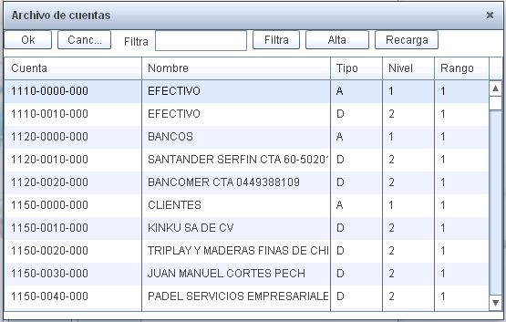

La Ventana de Archivo de Cuentas muestra el contenido parcial o total del Catálogo de Cuentas. Esta disponible en todas las capturas donde se requieren cuentas.

En el dato de “Filtra”, Ud. puede pedir que filtre solo las cuentas que contengan el texto que desee.
Necesita presionar el botón que dice [Filtra] para que tenga efecto.
Si quiere luego ver todas cuentas sin filtro, deje el dato de “filtra” vacío y presione [Filtra].

Sección 5. Pólizas
[Archivo][Pólizas]
El sistema le mostrará una tabla con las pólizas existentes y sus opciones posibles, como se muestra en la figura anterior, si elige [Alta] o [Cambio] se mostrará la siguiente pantalla:
Estos son los campos de información que usa:

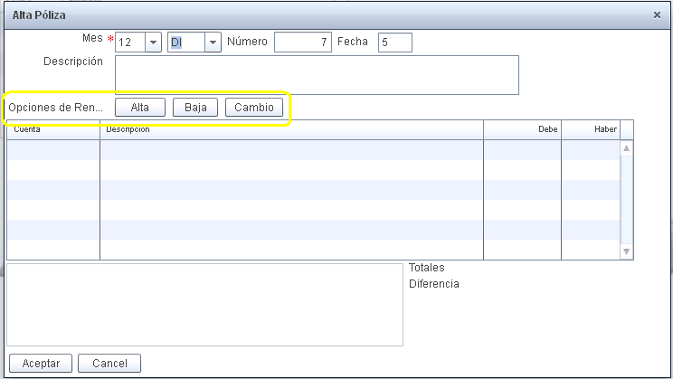

La captura de pólizas se realiza en dos fases: A) El encabezado y B) Los Asientos:
A.- En la captura del Encabezado As le pedirá los siguientes datos:

1- Mes: es el mes al que pertenece la póliza. Ud. debe seleccionar 01, 02,... al 12 por cada uno de los meses del año.
2 Tipo: Es el "Tipo de la Póliza". As define automáticamente en cada Ejercicio 3 tipos "DI" para Pólizas de Diario; "EG" para Pólizas de Egresos e "IN" para Pólizas de Ingresos. Ud. puede modificar estos Tipos de Pólizas o crear nuevos a través de [Archivo][Tipos de Póliza].

3.- Número: Es El Número de la Póliza de la 1 a la 99999. Inicialmente As le propondrá el número de la póliza siguiente del tipo tecleado en el mes. Por ejemplo si la última póliza de Diario del mes de Enero es 14, cuando Ud. pida capturar en el mes "01" pólizas tipo "DI" As le propondrá la número 15. Si lo que desea es modificar una póliza existente solo tiene que seleccionarla de la Tabla.

4.- Fecha: Es el día de la póliza que tiene que ser del mes en captura.

5.- Descripción de la póliza.

Después de capturar estos datos prosigue la captura de:

B.- Los Asientos de la Póliza:
Para capturar los asientos de la póliza Ud. tiene las “Opciones de Renglón”.
Ahí puede elegir entre [Alta] para un nuevo registro, o [Baja]o[Cambio] para un asiento existente.

Los datos de captura del los Asientos son:
1.- Cuenta: Es la cuenta de detalle del asiento. No se aceptan movimientos a cuentas acumulativas. Tiene a su disposición La Ventana de Archivo.

2.- Concepto: Concepto del asiento. Si esta agregando As le propone el primer Concepto de la Póliza inicialmente o el último concepto tecleado.

3.- Debe: Es la cantidad del Debe del asiento si teclea 0 podrá teclear en el Haber.

4.- Haber: Es la cantidad del Haber del Asiento. Si está agregando asientos As le propondrá la cantidad de cuadre de la póliza. Solo se puede llegar a este dato si el debe es 0.

NO TIENE QUE HACER MAS. As hará el resto. Contabilizar AUTOMATICAMENTE sus asientos en todo el período en forma transparente para Ud. no importa si captura o modifica pólizas en Enero cuando ha capturado todo el mes de Diciembre, así que sus informes (REPORTES) ya están listos.
No está permitido grabar una póliza descuadrada.

Sección 6. Menú de Reportes

Este menú le muestra los principales informes de As, puede elegir como destino archivos pdf o xls.

Los listados disponibles son:

1.- Listado de Cuentas.
2.- Listado de Pólizas.
3.- Listado de Auxiliares de Cuentas.
4.- Balanza de Comprobación.
5.- Estado de Resultados.
6.- Diario General.
7.- Diario Mayor.
8.- Balanzas a Hoja de Cálculo..

Sección 6.01 Listado de Cuentas
[Archivo][Listados][Cuentas]

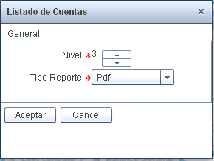
Este informe le muestra las cuentas ordenadas por Clave. As le pregunta los datos de:

1.- Hasta qué Nivel: a Listar.
2.- Tipo de reporte Pdf o Xls.

Los datos de este reporte son:
1.- La clave de la cuenta.
2.- EL Nombre de la Cuenta.
3.- El Tipo de la cuenta (Acumulativa o Detalle).
4.- El Rango de la cuenta (del 01 al 12) que indica la posición en los Informes Financieros. Para mayor información consulte [Archivo][ Cuentas].

Sección 6.02 Listado de Pólizas
[Archivo][Reportes][Pólizas]
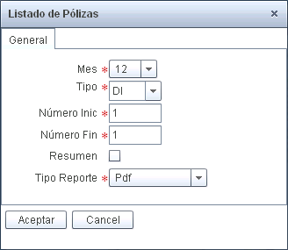

Esta pantalla sirve para imprimir pólizas As pide los siguientes datos:
1.- De qué Mes: Elija el mes de donde quiere imprimir pólizas (01 al 12).
2.- Qué tipo: De Pólizas usualmente "DI" para "Diario", "EG" para Egresos e "IN" para ingresos (o los que Ud. defina).
3.- Número Inic.: De qué número de póliza va a imprimir.
4.- Número fin: A que número de póliza va a imprimir.
5.- Resumen: Seleccione esta casilla, si desea evitar el desglose de asientos..
6.- Tipo de Reporte: Pdf o Xls.

El informe muestra las pólizas en esta distribución:

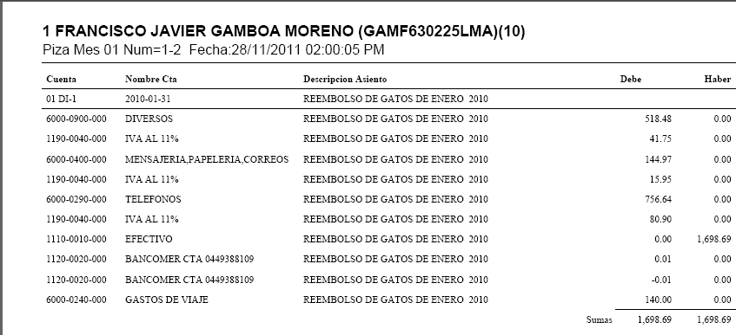

Sección 6.3 Listado de Auxiliares de Cuentas
[Archivo][Listados][Auxiliares]
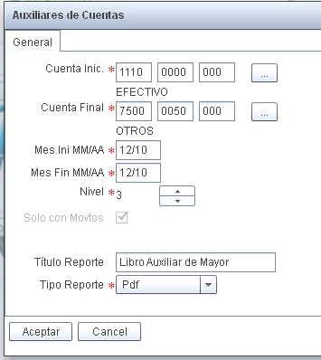

A través de esta pantalla se imprimen los auxiliares de cuentas de varios meses. Los datos son:
1.- Cuenta Inic.: La cuenta inicial. Puede usar el botón […] para pedir la ventana de archivo de cuentas.
2.- Cuenta Final: La cuenta final que involucrará el reporte.
3.- Mes Ini: Mes de inicio de los auxiliares, en formato MM/AA (2 digitos para mes, una diagonal y 2 dígitos para año)
4.- Mes Fin: Mes final de los auxiliares. En el mismo formato, los años deben existir.
5.- Nivel: Hasta que nivel de cuentas mostrará el auxiliar.
6.- Título del Reporte: Por si desea cambiar el título del reporte, por uno de más agrado.
7.- Tipo de Reporte: Pdf o Xls.

El informe o reporte muestra las cuentas con el saldo inicial del mes de inicio que Ud. pidió seguido de todos los asientos contables a partir de esa fecha hasta llegar al mes final.

Sección 6.4 Listado de Balanza de Comprobación
[Archivo][Listados][ Balanza Comprobación]
Este módulo le pide los datos para imprimir la balanza de comprobación de un período:
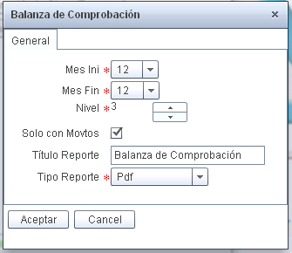

1.- Mes Ini: Mes inicial. La balanza mostrar el saldo inicial de las cuentas en este mes.
2.- Mes Fin: Mes Final. La balanza mostrar los Cargos y Abonos acumulados del Mes Inicial al Mes Final, también El Saldo Final de este Mes.
3.- Nivel: Máximo Nivel de cuentas que aparecen en el Informe.
As le propone el máximo posible.
4.-Título del Reporte:Por si lo desea, por ejemplo la balanza de Enero a Diciembre a nivel de Mayor es llamado “Diario Mayor”.
5.- Tipo de Reporte: Pdf o Xls.

Sección 6.05 Listado del Balance General Mensual
[Archivo][Listados] Balance General]

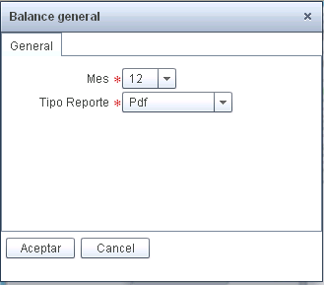

Esta pantalla pide los datos para elaborar el informe del Balance de la Empresa a algún mes:
1.- Mes: Mes de donde tomar los valores de Saldo final de las cuentas para elaborarse.
2.- Tipo de Reporte: Pdf o Xls.

Este informe usa las cuentas de mayor de su Catálogo cuentas, toma en ellos el saldo final al mes que Ud. pida y crea el balance de la siguiente manera:
1.- Muestra las cuentas de Activo (Rangos 1, 2 y 3) con un encabezado y un sub-total en cada Rango y total al final.
2.- Muestra las cuentas de Pasivo (Rangos 4, 5 y 6) de la misma manera.
3.- Muestra las cuentas de Capital (Rango 7).
4.- Calcula La utilidad o pérdida del Mes y la incluye como la cuenta final del capital. (Suma las cuentas de Ventas (Rango 8) y le resta las Cuentas de Costos y Gastos (Rangos 9, 10 , 11 y 12)).
5.- Muestra el total del Capital como la suma de los importes de 3 y 4.

Si la suma del Activo (1) es diferente a la suma del Pasivo + el Capital (2 + 5) el informe tendrá un mensaje al final advirtiéndole. Este error puede generarse por diversas causas:
1.- La mala asignación de los Rangos de las cuentas. Verifique su Catálogo de cuentas.
2.- No hay cuadre en las cuentas. Saque una Balanza del Mes, si la suma del saldo inicial es diferente de cero verifíquelos en [Archivo][Catálogos][Saldo Inicial], si la suma de los cargos y abonos es diferente regenere la información a través de [Archivo][Facilidades][Procesos Especiales]["Regeneración de Información].

Sección 6.07 Estado de Resultados
("MENU PRINCIPAL" -> "REPORTES" -> "Estado de Resultados")
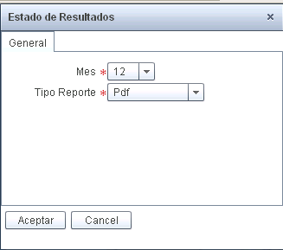

Esta pantalla le pide los datos para imprimir el Estado de Resultados de cualquier mes del año:

1.- Mes: Mes del Estado de Resultados.
2.- Tipo de Reporte: Pdf o xls.

Este informe le muestra de las cuentas de mayor de su Catálogo de Cuentas:
1.- Las Cuentas de Ingresos (Rango 8).
2.- Las Cuentas de Costos (Rango 9).
3.- Las Cuentas de Gastos (Rango 10).

4.- Las Cuentas de Otros Gastos (Rango 11).
5.- La Utilidad o Pérdida. (1 - 2 - 3 -4).

Sección 6.8 Diario General
[Archivo][Listados][Diario General]
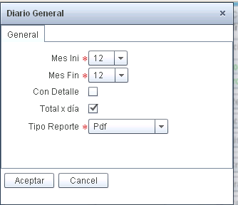

Este listado muestra los movimientos de las cuentas diarios a través de los meses que desee. El sistema pregunta los siguientes datos:
1.-Mes Ini: Desde donde los movimientos de las cuentas ser n mostrados.
2.- Mes fin: Hasta donde los movimientos serán mostrados.
3.- Con detalle: Si quiere ver el detalle de los movimientos.
4.- Total x día: Si quiere ver el total por día.
5.- Tipo de Reporte: Pdf o Xls.

Sección 6.8 Diario Mayor.
[Archivo][Listados][Diario Mayor]
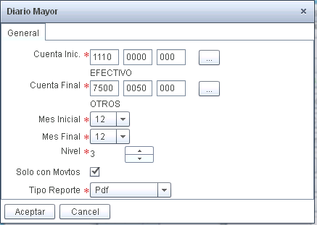

Este listado muestra el Diario Mayor de los datos que Ud. pida.
1.-Cuenta Inic: Cuenta Inicial.
2.-Cuenta Final: Cuenta Final.
3.- Mes Inicial.
4.- Mes fin: Hasta donde los movimientos serán mostrados.
5.- Nivel: Nivel de cuentas a mostrar.
6.- Solo con Movtos: Si quiere omitir aquellas cuentas sin movimiento.
7.- Tipo de Reporte: Pdf o Xls.

Sección 6.9 Balanza a Hoja de Cálculo.
[Archivo][Listados][Balanza a Hoja de Cálculo]

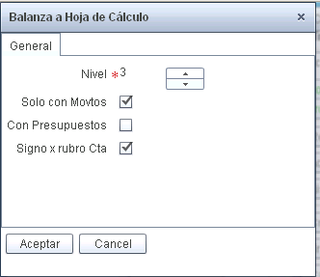

Este listado, exportará a hoja de cálculo todos los resultados de las balanzas de todos los meses a hoja de cálculo.
1.- Nivel: Nivel de cuentas a mostrar.
2.- Solo con Movtos: Si quiere omitir aquellas cuentas sin movimiento.
3.- Signo x rubro Cta Si desea que las cuentas tengan el signo que le corresponde a su rubro o clase.
7.- Tipo de Reporte: Pdf o Xls.

Sección 7. Otras Capturas
Existen otras capturas, que aunque no son usadas con frecuencia, son importante.
1.- Tipos de Póliza.- Captura de Los Tipos de Pólizas.
2.- Saldo Inicial.- Saldo Inicial de Las Cuentas.

Sección 7.1 Captura de Tipos de Póliza
[Archivo][Tipos de Póliza]

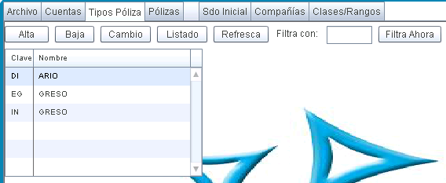

Esta es la Pantalla de captura de Tipos de Póliza, en ella se dan Altas, bajas y Cambios a los Tipos de Póliza que desee usar. Los datos que maneja esta pantalla son los siguientes:
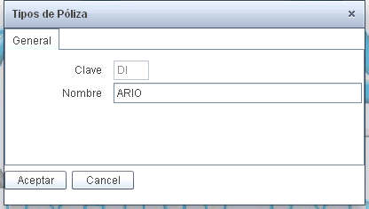

Tipo Póliza: Son 2 letras que identifican al Tipo de Póliza, en cada Compañía Nueva creada. Existen los tipos de DI, IN, EG para Diario Ingreso y Egreso respectivamente, pero Ud. puede configurarlos a su antojo. (Solo se puede Modificar el Nombre del Tipo y No se puede borrar un Tipo de Póliza con Movimientos).

Nombre: Es la Descripción del Tipo de Póliza.

Sección 7.2 Captura de Saldos Iniciales.
[Archivo][Saldo Inicial]
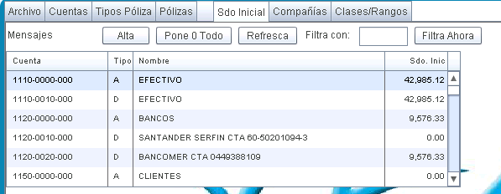

Este módulo captura los Saldos Iniciales del Ejercicio. Estos Saldos SI llevan signo. Ejemplos:

Si una cuenta de BANCOS del Ejercicio Anterior tuvo un saldo a Favor de La Empresa de 10,000.00, por ser esta cuenta de Naturaleza Deudora (Activo), debe tener en Este Ejercicio 10,000.00 de Saldo Inicial.
Si una cuenta de PROVEEDORES del Ejercicio Anterior tuvo un saldo a favor de La Empresa de 17,000.00, por ser esta cuenta de Naturaleza Acreedora (Pasivo), Debe tener en este Ejercicio -17,000.00 de Saldo Inicial.

Ud. solo puede capturar Saldos Iniciales a las cuentas de Detalle, As automáticamente actualizará sus cuentas Acumulativas. Muévase con las Teclas de Movimiento. Con la Tecla <Esc> saldrá de este módulo pero antes le preguntar si desea calcular el total de los Saldos Iniciales. Este total debe de dar 0 para mantener el balance de la contabilidad, así que verifique su total cuando haya concluido su captura en forma definitiva.

Las cuentas de Resultados (Ingresos y Egresos) tienen Saldo Inicial 0 ya que su influencia ya esta reflejada en la cuenta de "Resultado de Ejercicios Anteriores" y solo en casos extraordinarios como el de NO CIERRE del ejercicio pasado) usan los valores del Ejercicio Anterior.

As le facilita su trabajo de la siguiente forma:
1.- Puede dar de alta cuentas con el botón de [Alta].
2.- Le ayuda a buscar alguna cuenta en especial usando el botón y dato de “filtra”.
3.- Puede inicializar los Saldos Iniciales a 0 con el botón de [Pone 0 Todo].

Sección 8. Facilidades

El la opción de facilidades, se tienen otros procesos ya sea de configuración, Administración y Mantenimiento de los datos.
Está divido en 3 secciones más:
Configuración.
Procesos especiales.
Control de Archivos.

Sección 8.1 Compañías.
[Archivo][Facilidades]Configuración][compañías]

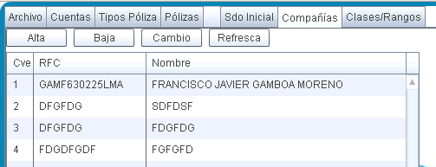

Este módulo crea, borra y cambia datos de las compañías registradas.
Las compañías se identifican por su número, si elige una compañía existente el sistema le da la opción de modificar los datos.
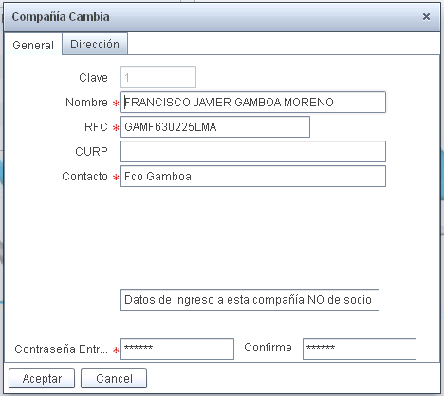

Aquí puede borrar una compañía sí no tiene períodos abiertos ( puede borra los períodos/años de una compañía en [Archivo][Facilidades]Procesos Especiales][Borrar Período/Año]).

Los datos de cada compañía son:
1.-No. de la Compañía: Es el número que identifica a la compañía en el sistema. En este dato esta asigna automáticamente al crearla.
2.-Nombre de la Compañía.
3.- RFC.
4.- Curp.

5.- Contraseña Entr : Es la contraseña de entrada a está compañía, no se confunda con la contraseña de socio que sirve para ingresar al sistema.
6.-Dirección de la compañía: en esta pestaña hay datos obligatorios, no olvide llenarlos.

Sección 8.02 Asignación de Clase/Rangos de Cuentas.

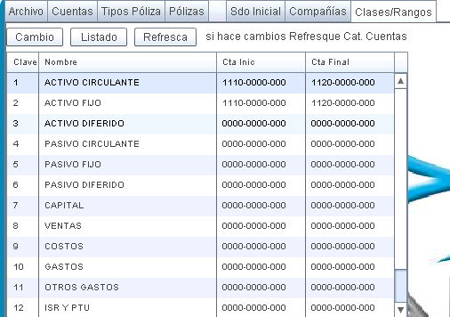

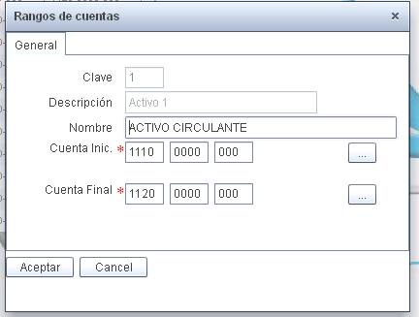

En este módulo se permite cambiar Los Rangos de las Cuentas existentes por segmentos de cuentas.

Solo se asignan a cuentas de mayor, ya que sus cuentas que le acumulan, automáticamente usarán, dicha clave. Cuando se capturan cuentas de mayor, es necesario capturar su rubro o clase de cuenta.

Las datos son:

1.- Clave de Rango: clave de Rango, del 1 al 13.
2.- Descripción. Que aparece en los Listados de Balance y Estado de Resultados.
3.- Cuenta Inicial. (Es la cuenta inicial desde la que se le asignar el Rango, previa confirmación).
4.- Cuenta Final. (Es la cuenta final hasta la que se le asignar el Rango, previa confirmación).
Al terminar los cambios el sistema pregunta por la confirmación que graba los cambios y se requiere de una segunda confirmación para hacer los cambios del Rango en todas los Rangos de cuentas del segmento (No es obligado).

Los Rangos de las cuentas son capturadas en el módulo de Captura de Cuentas y funcionan de la siguiente manera:
Las cuentas de mayor (Nivel 1), necesitan un distintivo para considerarlas como Cuentas de Balance o de Resultados. Como se menciona en La Captura de Cuentas existen 13 Rangos de Cuentas:

De la 1 a la 7 Cuentas de Balance:

Cve Tipo Descripción de el Rango Naturaleza Observ.
--- -------- ----------------------- -------------
1 Activo 1 Activo Circulante + Acreedora
2 Activo 2 Activo Fijo + Acreedora *
3 Activo 3 Activo Diferido + Acreedora *

4 Pasivo 1 Pasivo Circulante - Deudora
5 Pasivo 2 Pasivo Fijo - Deudora *
6 Pasivo 3 Pasivo Diferido - Deudora *

7 Capital Capital o Patrimonio - Deudora

De la 8 a la 12, Cuentas de Resultados:

Cve Tipo Descripción de el Rango Naturaleza
--- --------- ----------------------- ------------
8 Ingresos Ventas - Deudora

9 Egresos 1 Costos + Acreedora
10 Egresos 2 Gastos + Acreedora
11 Egresos 3 Otros Gastos + Acreedora
12 ISR y PTU + Acreedora

El Rango 13 es de cuentas de orden.

Los Rangos de las cuentas son el método para generar los Reportes Financieros (Balance General y Estado de Resultados).

El Resultado del Ejercicio(RE) = (8) - ( (9) + (10) + (11) + (12) )

Activo = Pasivo + Capital
( (1) + (2) + (3) )= ( (4) + (5) + (6) ) + ( (7) + (RE) )

Observaciones.- Aquellos Rangos que no tengan movimientos serán omitidos, automáticamente de los reportes.
El Rango 13 sirve a aquellas cuentas de orden que no intervienen en los
Reportes Financieros.

Sección 8.03 Parámetros del Período.
[Archivo][Facilidades][Configuración][Parámetros del Período].
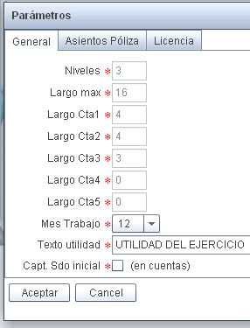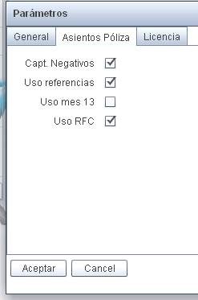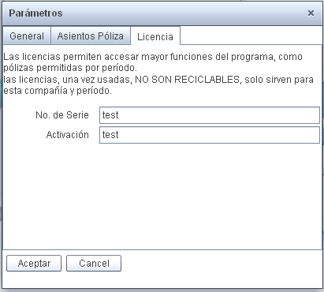

En este módulo se cambian los Parámetros del Período actual. Los datos son (Los datos con un asterisco (*) solo se pueden modificar si no existen cuentas capturadas):

Pestaña [General]
1.- Niveles (*). Es la cantidad de Niveles que tiene las cuentas. Mínimo 2.
2.- Largo Cta1. (*). Es la longitud del 1er. Nivel de cuentas.
3.- Largo Cta2 (*). Es la longitud del 2o. Nivel.
4.- Largo Cta3 (*). Es la longitud del 3er. Nivel.
5.- Largo Cta4 (*). Es la longitud del 4o. Nivel.
6.- Largo Cta5 (*). Es la longitud del 5o. Nivel.
7.- Mes Trabajo: No se pude capturar ni cambiar pólizas anteriores a este mes
8.- Texto Utilidad.- Es el texto que tendrá en los Reportes Financieros la "Utilidad", "Resultado del Ejercicio", "Aumento de Patrimonio", etc.
9.- Capt. Sdo Inicial. Permite capturar saldo inicial en cuentas de detalle.

Pestaña [Asientos Póliza]
1.- Capturo Negativos. Permite capturar asientos en negativo.
2.- Uso Mes 13: En caso que quiera usar un mes 13 de ajustes.
3.-Uso Rfc: Permite capturar para cada asiento RFCs y Referencias.

Pestaña [Licencia]
Cuando su período de trabajo necesite se registrado, deberá proporcionar los siguientes datos, proporcionados por su proveedor.
1.- No. De Serie
2.- Activación: Clave de activación..

Sección 8.04 Regeneración de Información.

[Archivo][Facilidades][Procesos Especiales][Regenerar Información].

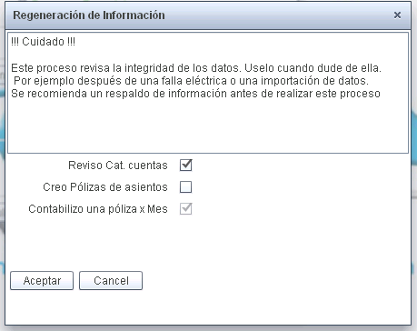

Lamentablemente su información esta sujeta a fallas imponderables (discos duros, apagones, etc.) y es posible que su información sea severamente afectada por ellas.
La regeneración de información consiste en revisar la integridad de TODOS sus datos:
1.- Regenera sus Archivos Índices.
2.- Verifica el Catálogo de cuentas:
Que Tengan su Nivel correcto.
Que todas las cuentas de Detalle tengan cuentas Acumulativas.
Que no existan cuentas de Mayor de Detalle.
3.- Que el Saldo Inicial de las Cuentas este Cuadrado.
4.- Que las pólizas tengan fechas correspondientes al período, estén cuadradas y que los asientos sean a cuentas existentes y de detalle.
5.- Actualiza los saldos de las cuentas acumulativas y de todos los meses con la información de los asientos contables.
6.- Si utiliza Cuentas de Flujo hace una regeneración similar a la de las cuentas.
Al final de este proceso el sistema le da un reporte de fallas si existen.

Este proceso puede ser tardado de acuerdo a su cantidad de información.
Después de este proceso Ud. decide si corrige los errores hallados.

Sección 8.05 Acumular saldos a cuentas.

[Archivo][Facilidades][Procesos Especiales][Acumular Saldos a Cuentas]

Si Ud. importa datos o trabaja con varios usuarios simultáneamente, es posible que los saldos de un mes se descuadren o queden sin actualizar.

A pesar que el proceso de [Regeneración de Información] puede solucionar el problema, una manera más rápida es esta opción. Simplemente seleccione el mes a revisar y acepte.
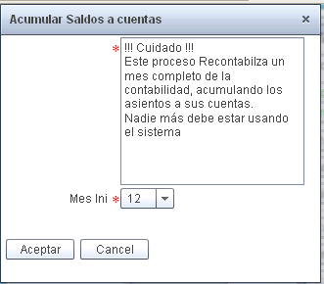

Sección 8.06 Listado de Cuentas Inexistentes.

[Archivo][Facilidades][Procesos Especiales][Listado de cuentas inexistentes]
Si Ud. importa pólizas y sus asientos, es posible que resulten asientos con cuentas inexistentes, este listado le dirá cuales son en su caso.
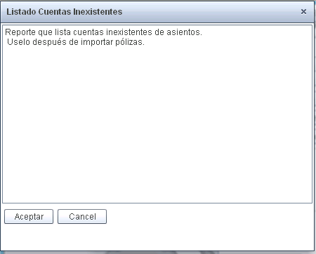

Sección 8.07 Crear el Siguiente Período.

[Archivo][Facilidades][Procesos Especiales][Crear Sigte Período]

Este módulo crea el siguiente período (Año) de trabajo, con los datos correspondientes de Actual (Cuentas, Rangos, Saldos, etc.).
Preserva el balance (Suma en 0s) del Saldo inicial del Período Siguiente poniendo el Resultado del Ejercicio Actual en una cuenta de Rango 7 (Resultado del Ejercicio Anterior) que Ud. decida y que se explica enseguida.
Para este proceso el sistema pregunta los siguientes datos:

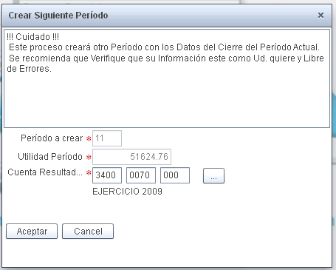
1.- Período a crear. El sistema le propone el siguiente año con 2 dígitos.
2.- Utilidad del Período: A manera de verificación el programa calcula el resultado del ejercicio actual.
3.- Cta. de Resultado del Ejercicio. Cuenta de detalle existente, de Rango 7 (Capital), donde en el siguiente Período será puesto como Saldo Inicial el Resultado del Ejercicio Actual.

Los saldos iniciales de las cuentas de capital (Rubros del 1 al 7), serán traspasados del saldo final del período actual.
Los saldos iniciales de las cuentas de resultados, serán puestos en cero.

Si ya ha creado el período/año de trabajo siguiente y desea traspasar los saldos del período actual NO USE este proceso, si no el de [Traspaso de Saldos], que a continuación se explica.

Sección 8.08 Traspaso de Saldos.

[Archivo][Facilidades][Procesos Especiales][Traspaso de Saldos]

Este módulo sirve para realizar un traspaso de Saldos Finales del Ejercicio Actual como Saldos Iniciales del Siguiente Período que haya sido creado previamente. Es útil cuando ya se ha creado el Siguiente Período y necesitó hacer más cambios al período Actual. El proceso pide los siguientes datos para operar:

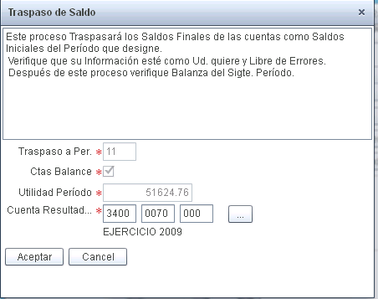

El programa mostrará a qué período se va a traspasar y cuanto es el importe del Resultado del ejercicio.
1.-Cta. de Resultados del Ejercicio: Cuenta existente en el período siguiente, donde se ajustará el resultado del ejercicio.

Los Niveles de las cuentas deben de coincidir en ambos períodos, las cuentas que no existan en el siguiente período serán dados de alta automáticamente.

El proceso en el período destino funciona así:
1.- Pone todos los saldos iniciales en 0.
2.- Pone los saldos iniciales de las cuentas de Balances (Rubros del 1 al 7) con los importes del saldo final del período origen.
3.- Pone el Importe del Resultado del ejercicio en la cuenta determinada.

Sección 8.09 Cambio de Cia/Período.

[Archivo][Facilidades][Procesos Especiales][Cambio Cia/Período]
Este proceso le permite cambiarse de compañía y/o período de su misma cuenta de socio. Evitándole tener que reingresar de nuevo.

Sección 8.10 Borrar Pólizas de un Mes

[Archivo][Facilidades][Procesos Especiales][Borrar Pólizas Mes]

Este proceso borra las Pólizas del mes que Ud. indique, úselo bajo su propio riesgo y conveniencia (Respalde datos del período antes).
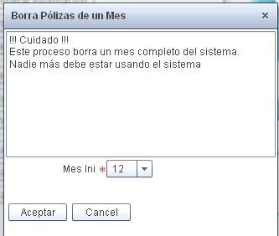

Sección 8.11 Borra Catálogos.

[Archivo][Facilidades][Procesos Especiales][Borra Catálogos]

Este proceso borra el catálogo de cuentas y adicionalmente el catálogo de RFCs, si lo indica.
Uselo bajo su propio riesgo y conveniencia (Respalde datos del período antes).
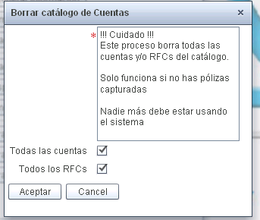

Sección 8.12 Borra Período/Año.

[Archivo][Facilidades][Procesos Especiales][Borra Período/Año]

Este proceso borra TODO un período, de la compañía seleccionada, solo es útil cuando quiere empezar un período en blanco.
Uselo bajo su propio riesgo y conveniencia (Respalde datos del período antes).

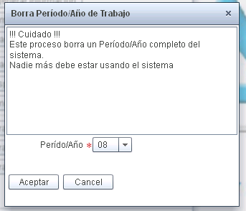

(Sección de Control de Archivos)

Sección 8.13 Respaldar Datos.

[Archivo][Facilidades][Control de Archivos][Respaldar Datos]

Este proceso le permite respaldar(copias) los datos de todo su período, de la compañía de trabajo.
¡!! ÚSELO REGULARMENTE!!!.
El sistema le descargará en su PC un archivo en formato zip, guárdelo en un lugar seguro.
Ud. podrá luego restaurar dicha información con el proceso de [Restaurar datos] que a continuación se explica.

Sección 8.14 Restaurar Datos.

[Archivo][Facilidades][Control de Archivos][Restaurar Datos]
Este proceso sirve para traer la información previamente guardada a través del módulo de [Respaldar información]. Asigne el nombre del archivo de respaldo zip adecuado a su compañía y período.
¡!!Cuidado!!! Este proceso sustituye los datos existentes.

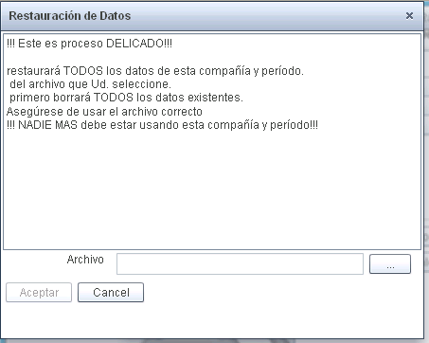

Sección 8.15 Regeneración de Índices

[Archivo][Facilidades][Control de Archivos][Regenerar Indices]

Los Índices de Información son archivos internos que aunque no son sus datos ayudan a la organización y rapidez del sistema estos archivos son construidos en base a sus datos existentes y pueden volverse a crear en cualquier momento.

Existe un mecanismo de protección de sus datos (No de los Archivos Índices) cuando sucede alguna falla electrónica o de suministro de energía que le ahorra tiempo al no necesitar continuamente de sus Copias de Seguridad en los casos mencionados.
Los Archivos Índices pueden entonces "corromperse" y dejar de funcionar como organizadores de la información; Este proceso crea nuevamente dichos archivos.
Ud. debe ejecutar este proceso si nota:
1.- Desaparecen cuentas.
2.- Los reportes de cuentas están desordenados.
3.- Las Ventanas de Archivo no muestran su información completa y organizada.

Si después de este proceso sigue notando errores en su información use la función de [Regeneración de Información].
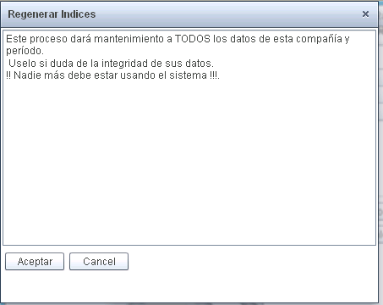

Sección 8.16 Importar de Hoja de Cálculo.

[Archivo][Facilidades][Control de Archivos][Importar de Hoja de Cálculo]
Este proceso le permite importar datos de una hoja de cálculo xls.
Debe seleccionar el dato o catálogo que desea importar, lás pólizas se importan en dos partes, “Pólizas” (encabezados) y “Asientos”.
Tome como base los archivos xls de cada catálogo que están disponibles, seleccionando el “Tipo de Dato” y presionando el botón de [Ver ejemplo].
Note que algunos datos como el mes y cuenta (cta) son textos, las fechas serán reconocidas del modo en qué se muestra en el ejemplo.
Ya que su archivo xls esté listo, selecciónelo en el dato de “Archivo”.

Solo funciona con archivos xls tipo 5 (97-2003).

Al terminar el proceso le dirá cuantos registros fueron dados de alta, revise que el numero de registros sea el correcto.
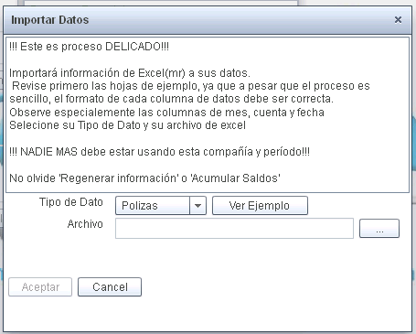

9. Preguntas y Respuestas.

¿Cómo creo una compañía nueva?
R. Seleccione [Archivo][Facilidades][Configuración][Compañías] y pida[Alta], la clave de la compañía debe ser nueva.

¿Qué es el catálogo estándar de cuentas?
R. Cuando Ud. Crea un nuevo período de la nada As le propone un catalogo de cuentas muy usado que le puede servir como punto de partida para su catálogo final.

¿Es gratis el servicio?
R. Sí, Siempre y cuando Ud. no rebase la cantidad máxima de pólizas por período año.
120 pólizas por año vigente desde 01/Dic/2011 en adelante.

¿Se paga por compañía?
R. No, Se paga por período o año, Ud. puede mezclar servicios gratuitos con pagados a su conveniencia. EL precio por período vigente al 01/Dic/2011 es de $600.00 + IVA.

¿Mi información está segura contra hackers?
R. Tan segura como su correo electrónico y como maneje sus contraseñas.

¿El alojamiento de mi información está seguro?
R. NO, dada la naturaleza del internet y aunque el soporte técnico hace respaldos periódicos. Ud. es responsable de respaldar sus datos.

¿Cómo obtengo soporte técnico?
R.A través del correo electrónico y nuestro foro de usuarios, disponible en nuestra página web:
www.cuenta.com.mx
soporte@cuenta.com.mx

